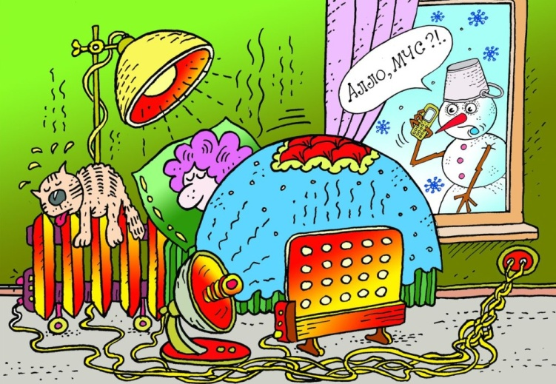
Обогреваемся безопасно!
ВС приходом осенне-зимнего периода люди активно начинают обогревать свои жилища, ведь каждому хочется, чтобы холодной порой было тепло и уютно. В обогреве жилых и других помещений помогаютэлектрообогревательные приборы. Сегодня выбор электрообогревательных приборов достаточно велик, но объединяет их то, что все они имеют некоторую степень пожарной опасности. Множество пожаров происходит по причинам нарушений эксплуатации электрообогревательных приборов.
Чтобы обогреватель не стал причиной огненной беды МЧС напоминает основные правила пожарной безопасности при его использовании:
При использовании электрообогревателей следует внимательно ознакомиться с инструкцией завода-изготовителя по его безопасной эксплуатации.
Как любой нагревательный прибор, электрообогреватель требует осторожного обращения. При использовании электрообогревателей:
- важно помнить, что у каждого прибора есть свой срок эксплуатации. Использование свыше установленного срока может привести к печальным последствиям;
- систематически проводите проверку исправности электропроводки, розеток, щитков и штепсельных вилок обогревателя;
- следите за состоянием обогревательного прибора: вовремя ремонтируйте и заменяйте детали, если они вышли из строя. Ремонт обогревателей проводите в специализированных мастерских.
- используйте приборы, изготовленные только промышленным способом, ни при каких обстоятельствах не нужно использовать поврежденные, самодельные или «кустарные» электрообогреватели;
- следует избегать перегрузки на электросеть, в случае включения сразу нескольких мощных потребителей энергии;
- убедитесь, что штекер вставлен в розетку плотно, иначе обогреватель может перегреться;
- не оставляйте включенным электрообогреватели на ночь, не используйте их для сушки вещей. Не оставляйте обогреватель включенным в сеть, если уходите из дома, не доверяйте присмотр за электроприборами детям;
- не позволяйте детям играть с электрообогревателями;
- устанавливайте электрообогреватель на безопасном расстоянии от предметов мебели на устойчивое основание. Ставить прибор следует на пол. В случае с конвекторами их можно крепить на специальных подставках на небольшом расстоянии от пола;
- не используйте обогреватель в помещении с лакокрасочными материалами, растворителями и другими воспламеняющимися жидкостями. Также нельзя устанавливать электрообогреватель в захламленных и замусоренных помещениях;
- регулярно очищайте обогреватель от пыли – она тоже может воспламениться;
- не размещайте сетевые провода обогревателя под ковры и другие покрытия;
- при использовании удлинителей помните, что они предназначены только для временного соединения электроприборов и рассчитаны на определенную нагрузку.
Если почувствовали запах плавящейся электропроводки, немедленно отключите электрообогреватель из сети. При обнаружении пожара немедленно сообщите о нем по телефону 101 или 112.

